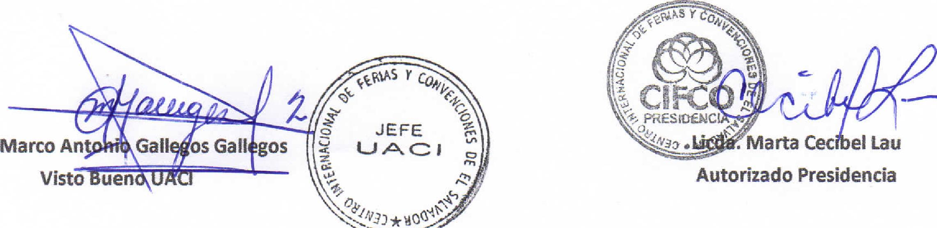
,k⁾
"¹⁴93 w0⁽⁰1;”
'a
,z, JEFE ⁻g-,
_{z}.
gas ..-. k_.; A., c ; '-
'1₁ ,„,
Marco An
Visto uen
Marta Cec • ei Lau
Autorizado Presidencia
Centro International de Ferias  y Convenciones de El Salvador |  | CIFCOTEL.:  CENTRO INTERNACIONAL DE FERIAS Y CONVENCIONES AVENIDA LA REVOLUCIÓN No. 222, COLONIA SAN 2132-7011, FAX: 2132-7035 | DE  BENiTO, SAN | EL SALVADOR SALVADOR
 |  |  | DE  BENiTO, SAN | REQ, 12370
 |  |  | DE  BENiTO, SAN | PROCESO DE COMPRA  No. L. G. 107/2017
FECHA: |  | MARTES 09 DE MAYO DE 2017 | DE  BENiTO, SAN
CONTRATISTA: |  | UNIVERSIDAD TECNOLOGICA DE EL SALVADOR | DE  BENiTO, SAN | ORDEN DE COMPRA No.  140/2017
NIT: |  | 0614-200581-001-2 | DE  BENiTO, SAN
NOMBRE Y TEL. CONTACTO: |  | Rossy Quezada, te! 2275-2710, correo electronico: rossy.ouezada@utec.edu.sv  el detalle de lo contratado: | DE  BENiTO, SAN | REGISTRO No.: 177930-O
A continuación |  |  | DE  BENiTO, SAN | GIRO: Organización de Convenciones y Ferias de Negocios
 |  |  | DE  BENiTO, SAN | NIT: 0614-240207-101-0
ITEM | CANTIDAD | DESCRIPCIÓN | UNIDAD  MEDIDA | PRECIO  UNITARIO ($1 | PRECIO TOTAL  li
1 | 2 | PARTICIPACION EN SEMINARIO "IMAGEN MARKETING PERSONAL" , LUNES Y MIERCOLES EN HORARIO DE 6:00 A 8:00 PM, DURACION 16 HORAS PERIODO DEL LUNES 15 DE MAYO AL MIERCOLES 07 DE JUNIO DE 2017. PARTICIPANTES: LICDA. MARTA CECIBEL LAU Y LICDA. CLAUDIA MANCIA. | SERVICIO | 60.00 | 120.00
 |  | TIEMPO DE ENTREGA: DE LUNES 15 DE MAYO A MIERCOLES 07 DE JUNIO
TOTAL SIN IVA |  |  |  |  | 120.00
VALOR IVA 13% |  |  |  |  | $ -
TOTAL CON IVA |  |  |  |  | 120.00

Condiciones Generales:
Lugar de entrega: Avenida La Revolución No, 222, Colonia San Benito, San Salvador
Dias lunes y jueves. Para solicitarlo presentar: Original Orden de Suministro, copia Compromiso
Entrega de quedan: Presupuestario, Acta de Recepción, Comprobante de Crédito Fiscal (descontando el 1 % en concepto de retención del IVA).
Forma de pago: 15 dias
Entrega de cheques: Dias viernes
Contactar con Krissia de Mejía Tel. 2132-7007 y 7039-5681, Administradora de la Orden de
Forma de entrega:
Suministro y responsable de elaborar Acta de Recepción con contratista

